Inleiding / Aanleiding

Om de tegels in OnderwijsOnline zo overzichtelijk mogelijk te houden voor zowel leerlingen, docenten en beheerders, is er per schooljaar 2017-2018 gekozen om een nieuwe structuur aan te brengen. Per leereenheid een tegel aanmaken, is gezien de hoeveelheid leereenheden, niet meer te doen.

Nieuwe structuur

Elke opleiding bestaat uit een generiek deel, een basisdeel, een profieldeel, en een keuzedeel. Vandaar dat nu de keuze is gemaakt om een tegel aan te maken per deel, en niet per leereenheid.

Afbeelding 1: Structuur Opleiding
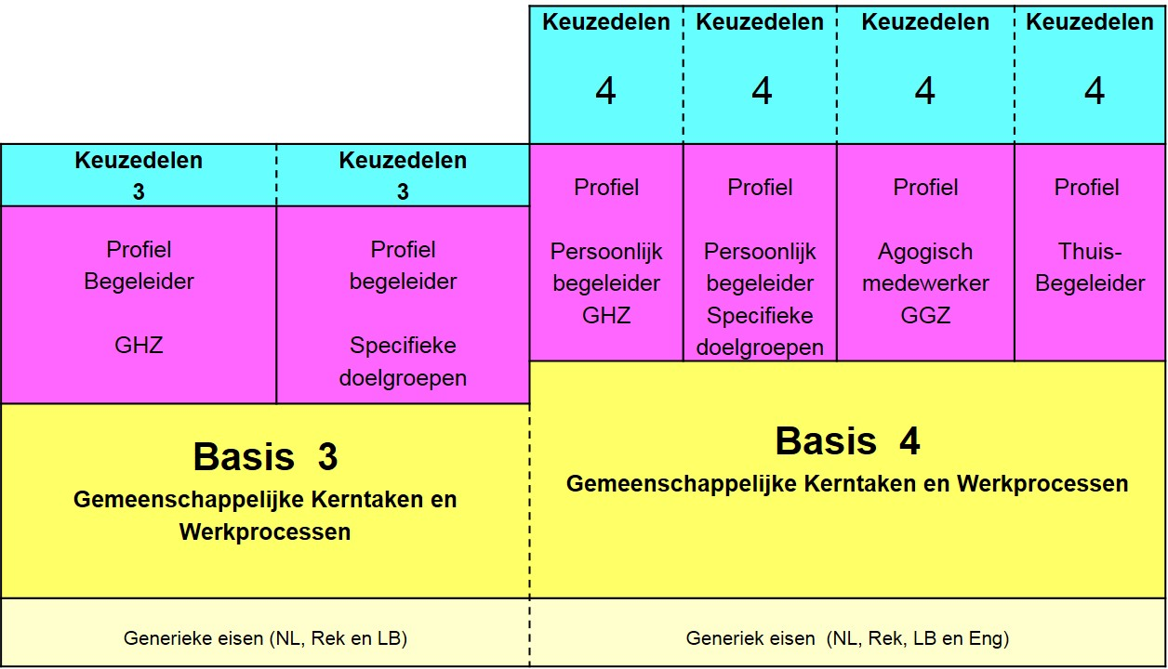

Voor de hele opleiding zijn er in totaal 6 tegels:

- Een tegel met de naam en het cohort van de opleiding – MZ: Cohort 1619
- Tegel met algemene informatie – Algemene Informatie Maatschappelijke Zorg Cohort 1619
- Tegel met het Generieke deel
- Tegel met het Basisdeel
- Tegel met het Profieldeel
- Tegel met het Keuzedeel

Zie de afbeelding op de volgende pagina voor een schematische weergave.

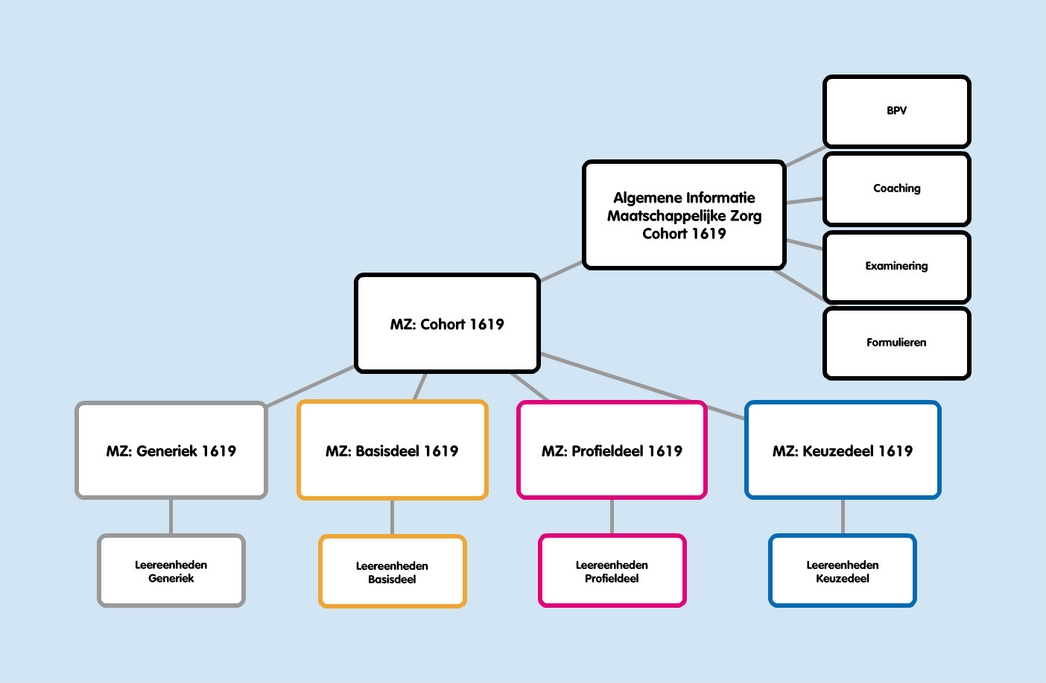
Elk systeem heeft voor en nadelen. Een nadeel van dit systeem is dat elke tegel vrij uitgebreid wordt. Elke leereenheid wordt een hoofstuk in een tegel, en daarmee wordt vooral de tegel Basisdeel erg groot. Dit zal wat meer scrollen vragen, en dat je goed moet lezen over welke leereenheid het gaat. De leereenheden zullen op alfabetische volgorde staan, wat dus niet betekent dat ze ook in die volgorde aangeboden worden!
Afbeelding 2: Schematische weergave nieuwe structuur

Werken met een inhoudsopgave
Een ander ding wat veranderd gaat worden, is dat er in de tegel MZ: Cohort 1619, MZ: Cohort 1720 (en vanzelfsprekend ook de BBL tegels met dezelfde naam), een soort ’inhoudsopgave’ komt. Dit is een schema in pdf, gebaseerd op afbeelding 1, waarbij je kunt klikken op elk deel. Als je dat doet, dan word je meteen geleid naar de juiste tegel.

Zie de volgende pagina voor een voorbeeld van zo’n tegel met ‘inhoudsopgave’.

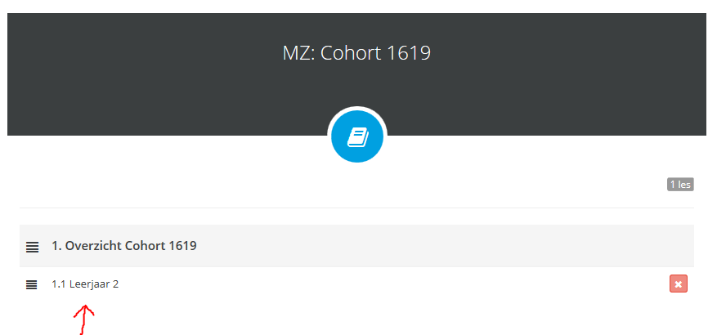
Afbeelding 3: Basistegel MZ Cohort 1619

Als je kiest voor leerjaar 2, en je opent de link, dan gaat het er ongeveer zo uitzien zoals in afbeelding 4 voor zowel cohort 1619 als 1720. Klik je dan op een van de gekleurde blokken, dan opent meteen de juiste tegel in OnderwijsOnline. Vanuit hier kun je de juiste leereenheid zoeken en zie je je lesmateriaal staan.

Afbeelding 4: Inhoudsopgave Cohort 1720

Leereenheid vullen
Een leereenheid vullen zal qua handelingen hetzelfde gaan als dat je tot nu toe gewend was:
- Ontwikkeld materiaal wordt door de ontwikkelaar op de portal gezet
- De beheerder Onderwijsmagazijn plaatst het ontwikkelde materiaal in het onderwijsmagazijn
- De ontwikkelaar zoekt het materiaal op in het onderwijsmagazijn en plaatst de link in een tegel
Wat er nu concreet veranderd, is dat je je materiaal als ‘les’ toevoegt en niet als ‘hoofdstuk’. Omdat er nu veel meer leereenheden in een tegel staan, zul je ook met veel meer mensen in een tegel werken.

Om dat overzichtelijk te houden, de volgende afspraak:
Afbeelding 5: Materiaal plaatsen onder een hoofdstuk
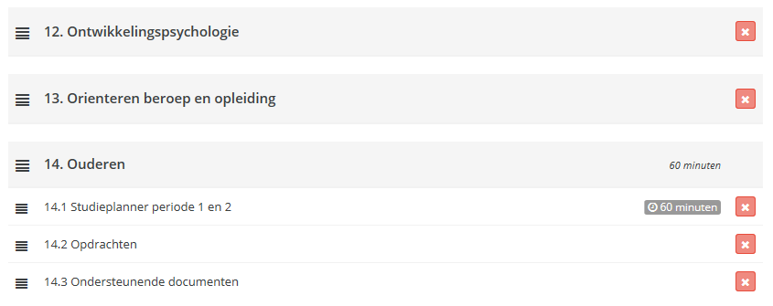
- Zorg voor drie lessen per hoofdstuk (hier bij 14. Ouderen – Studieplanner/ Opdrachten / Ondersteunende documenten
- Als je meerdere zaken hebt die in het hoofdstuk moeten, plaats ze dan in 1 les. Bij Ouderen staan bijvoorbeeld alle powerpoints als links onder elkaar in de les Ondersteunende documenten (zie afbeelding 6).
Afbeelding 6: Meerdere links plaatsen in een les
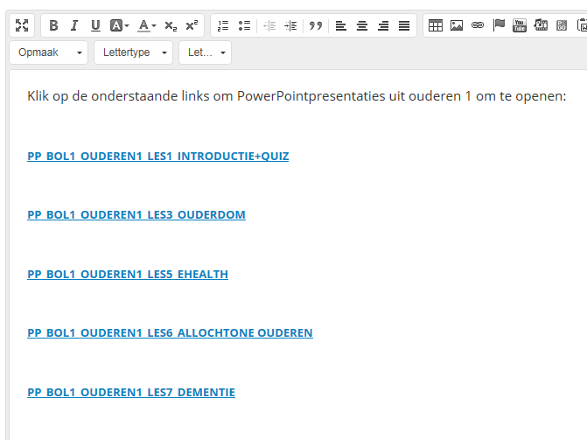

We hopen dat door op deze manier te werken, het zo overzichtelijk mogelijk blijft voor iedereen!
Wil je graag dit alles in werking zien? Zie dan onderstaande link voor een filmpje.

Filmpje OnderwijsOnline MZ 1718 – Geschikt voor docenten en Leerjaar 2

Bij vragen of onduidelijkheden kun je altijd contact opnemen via naomi.brewington@leijgraaf.nl.

